Министерство образования Республики Беларусь

Учреждение образования

БЕЛОРУССКИЙ ГОСУДАРСТВЕННЫЙ УНИВЕРСИТЕТ

ИНФОРМАТИКИ И РАДИОЭЛЕКТРОНИКИ

Факультет компьютерных систем и сетей

Кафедра электронных вычислительных машин

Дисциплина: Базы данных

ОТЧЕТ

по лабораторной работе № 3

на тему

РЕАЛИЗАЦИЯ SQL-ЗАПРОСОВ ДЛЯ СОЗДАНИЯ СХЕМЫ БАЗЫ ДАННЫХ,

ВАРИАНТ № 32 – БАССЕЙН

Студент: Д.В. Деруго

Проверила:  Д.В. Куприянова

МИНСК 2023

## 1. Заполнение таблиц вручную

Чтобы добавлять строки в pgAdmin вручную нужно щелкнуть правой кнопкой мыши по таблице, куда мы хотим добавить строки, в контекстном меню выбрать «View/Edit Data», затем «All Rows», откроется окно с данными таблицы. Далее на вкладке «Data Output» нужно нажать кнопку «Add Row», это добавит в таблицу пустую строку. Далее эту строку можно заполнить по своему усмотрению. Чтобы сохранить изменения, нужно нажать кнопку «Save Data Changes».

Таблицы, заполненные вручную, представлены на рисунках 1.1-1.8.

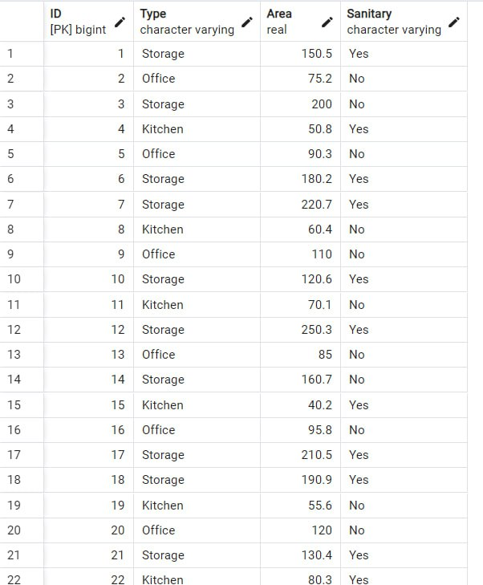

Рисунок 1.1 – Таблица «Auxiliary premises», строки 1-22

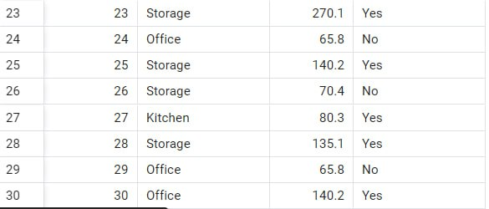

Рисунок 1.2 – Таблица «Auxiliary premises», строки 23-30

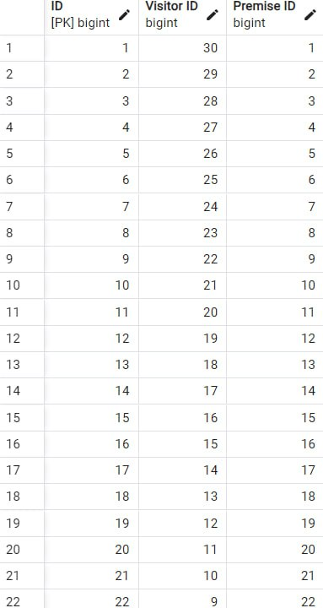

Рисунок 1.3 – Таблица «Premise+Visitor», строки 1-22

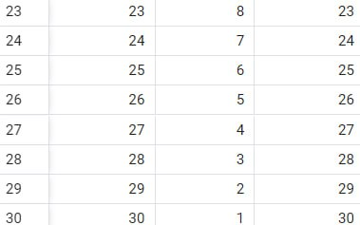

Рисунок 1.4 – Таблица «Premise+Visitor», строки 22-30

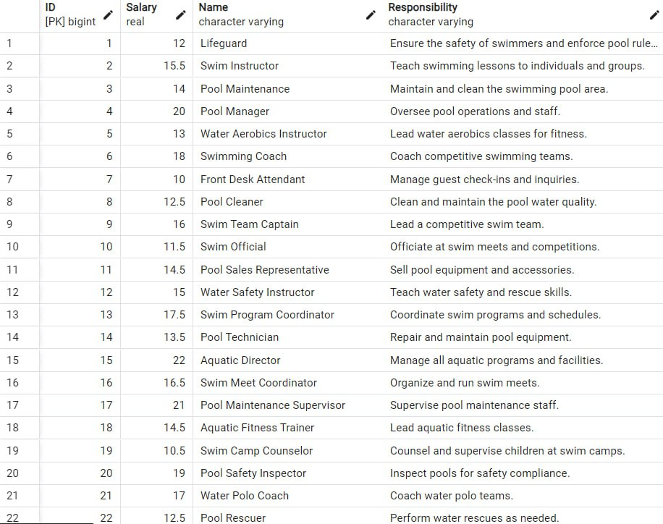

Рисунок 1.5 – Таблица «Job post», строки 1-22

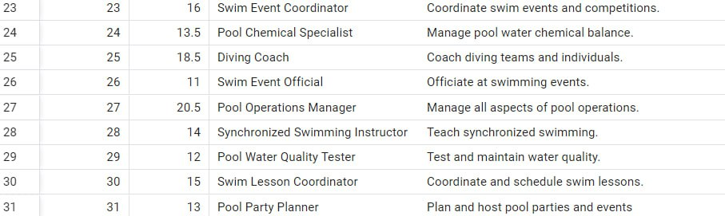

Рисунок 1.6 – Таблица «Job post», строки 23-31

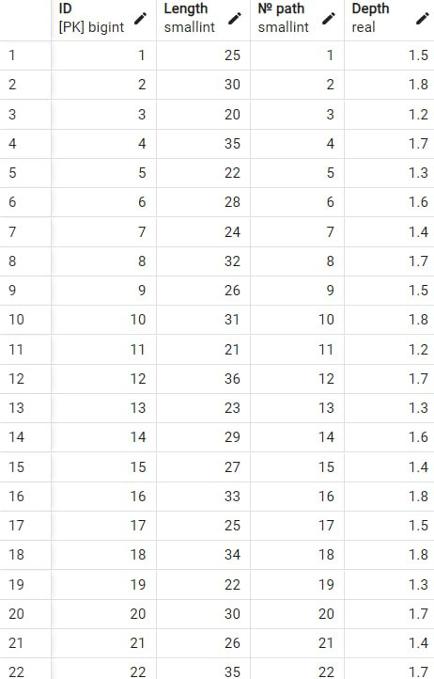

Рисунок 1.7 – Таблица «Swimming pool», строки 1-22

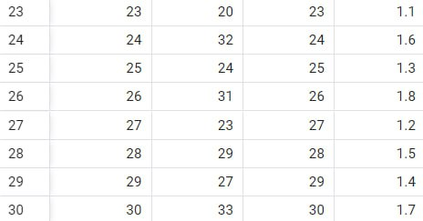

Рисунок 1.8 – Таблица «Swimming pool», строки 23-30

## 2. Заполнение таблиц скриптами

Чтобы заполнить таблицу с помощью скрипта, нужно щелкнуть правой кнопкой мыши по таблице, выбрать в контекстном окне «Query Tool». В появившемся окне во вкладке «Query» ввести скрипт и нажать кнопку «Execute/Refresh».

Таблицы, заполненные скриптами, представлены на рисунках 2.1-2.10.

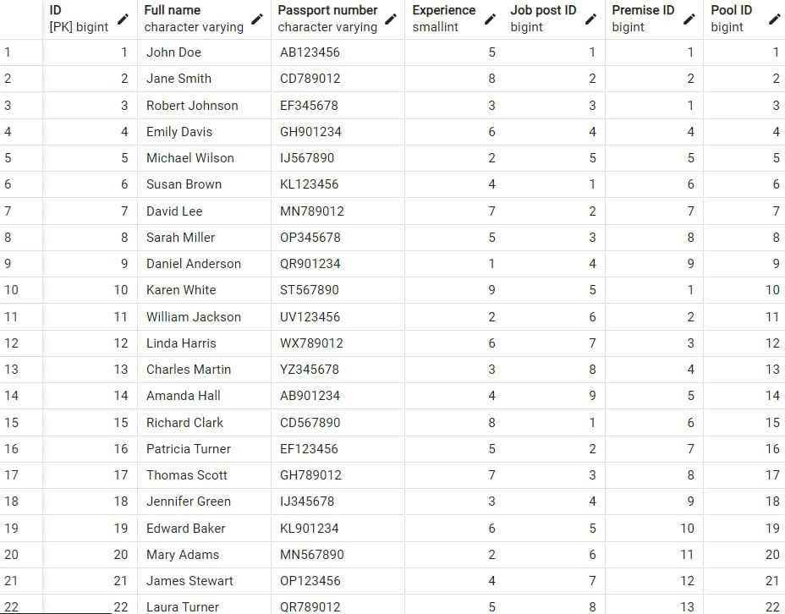

Рисунок 2.1 – Таблица «Employee», строки 1-22

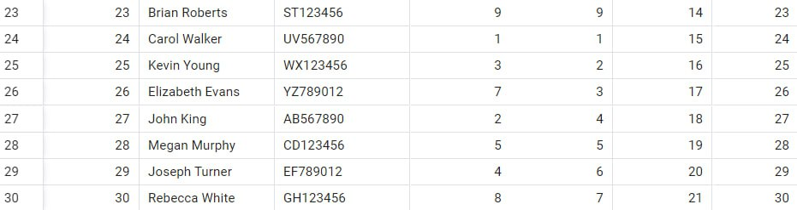

Рисунок 2.2 – Таблица «Employee», строки 23-30

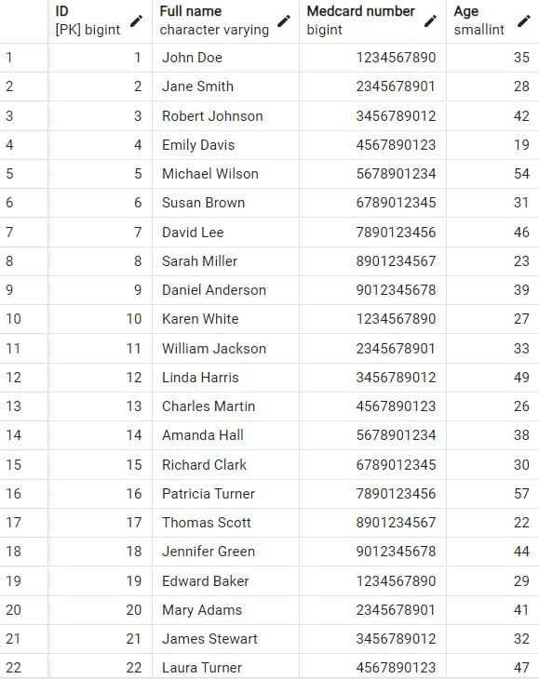

Рисунок 2.3 – Таблица «Visitor», строки 1-22

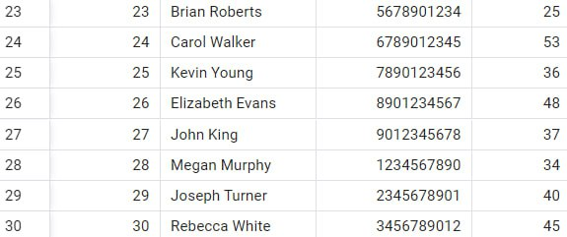

Рисунок 2.4 – Таблица «Visitor», строки 23-30

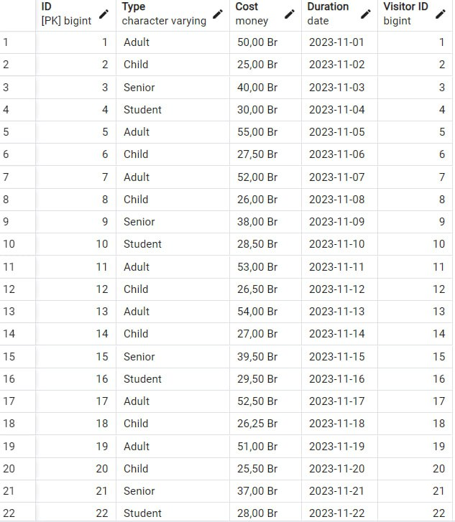

Рисунок 2.5 – Таблица «Ticket», строки 1-22

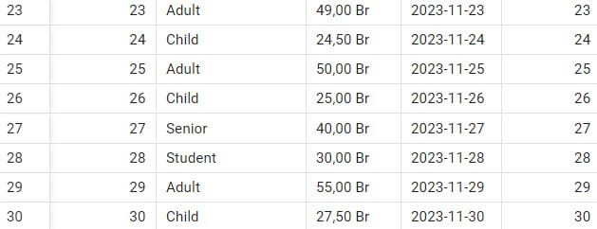

Рисунок 2.6 – Таблица «Ticket», строки 23-30

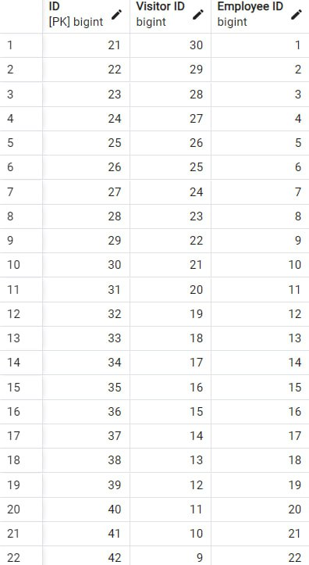

Рисунок 2.7 – Таблица «Employee+Visitor», строки 1-22

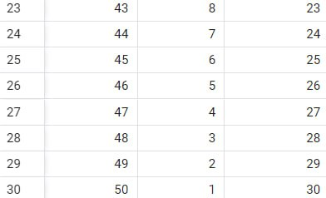

Рисунок 2.8 – Таблица «Employee+Visitor», строки 23-30

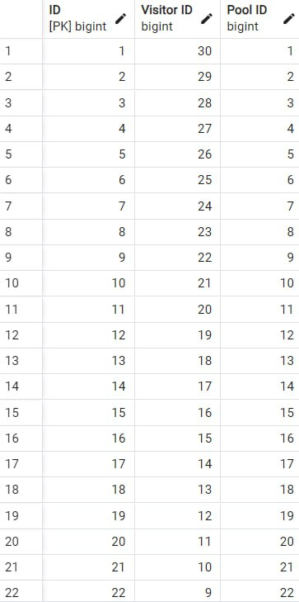

Рисунок 2.9 – Таблица «Visitor+Pool», строки 1-22

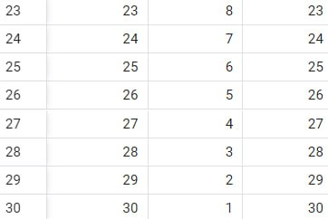

Рисунок 2.10 – Таблица «Visitor+Pool», строки 23-30

## 3. Скрипты

Скрипт заполнения таблицы «Employee»:

INSERT INTO "Employee" ("Full name", "Passport number", "Experience", "Job post ID", "Premise ID", "Pool ID")

VALUES

('John Doe', 'AB123456', 5, 1, 1, 1),

('Jane Smith', 'CD789012', 8, 2, 2, 2),

('Robert Johnson', 'EF345678', 3, 3, 1, 3),

('Emily Davis', 'GH901234', 6, 4, 4, 4),

('Michael Wilson', 'IJ567890', 2, 5, 5, 5),

('Susan Brown', 'KL123456', 4, 1, 6, 6),

('David Lee', 'MN789012', 7, 2, 7, 7),

('Sarah Miller', 'OP345678', 5, 3, 8, 8),

('Daniel Anderson', 'QR901234', 1, 4, 9, 9),

('Karen White', 'ST567890', 9, 5, 1, 10),

('William Jackson', 'UV123456', 2, 6, 2, 11),

('Linda Harris', 'WX789012', 6, 7, 3, 12),

('Charles Martin', 'YZ345678', 3, 8, 4, 13),

('Amanda Hall', 'AB901234', 4, 9, 5, 14),

('Richard Clark', 'CD567890', 8, 1, 6, 15),

('Patricia Turner', 'EF123456', 5, 2, 7, 16),

('Thomas Scott', 'GH789012', 7, 3, 8, 17),

('Jennifer Green', 'IJ345678', 3, 4, 9, 18),

('Edward Baker', 'KL901234', 6, 5, 10, 19),

('Mary Adams', 'MN567890', 2, 6, 11, 20),

('James Stewart', 'OP123456', 4, 7, 12, 21),

('Laura Turner', 'QR789012', 5, 8, 13, 22),

('Brian Roberts', 'ST123456', 9, 9, 14, 23),

('Carol Walker', 'UV567890', 1, 1, 15, 24),

('Kevin Young', 'WX123456', 3, 2, 16, 25),

('Elizabeth Evans', 'YZ789012', 7, 3, 17, 26),

('John King', 'AB567890', 2, 4, 18, 27),

('Megan Murphy', 'CD123456', 5, 5, 19, 28),

('Joseph Turner', 'EF789012', 4, 6, 20, 29),

('Rebecca White', 'GH123456', 8, 7, 21, 30);

Скрипт заполнения таблицы «Visitor»:

INSERT INTO "Visitor" ("Full name", "Medcard number", "Age")

VALUES

('John Doe', 1234567890, 35),

('Jane Smith', 2345678901, 28),

('Robert Johnson', 3456789012, 42),

('Emily Davis', 4567890123, 19),

('Michael Wilson', 5678901234, 54),

('Susan Brown', 6789012345, 31),

('David Lee', 7890123456, 46),

('Sarah Miller', 8901234567, 23),

('Daniel Anderson', 9012345678, 39),

('Karen White', 1234567890, 27),

('William Jackson', 2345678901, 33),

('Linda Harris', 3456789012, 49),

('Charles Martin', 4567890123, 26),

('Amanda Hall', 5678901234, 38),

('Richard Clark', 6789012345, 30),

('Patricia Turner', 7890123456, 57),

('Thomas Scott', 8901234567, 22),

('Jennifer Green', 9012345678, 44),

('Edward Baker', 1234567890, 29),

('Mary Adams', 2345678901, 41),

('James Stewart', 3456789012, 32),

('Laura Turner', 4567890123, 47),

('Brian Roberts', 5678901234, 25),

('Carol Walker', 6789012345, 53),

('Kevin Young', 7890123456, 36),

('Elizabeth Evans', 8901234567, 48),

('John King', 9012345678, 37),

('Megan Murphy', 1234567890, 34),

('Joseph Turner', 2345678901, 40),

('Rebecca White', 3456789012, 45);

Скрипт заполнения таблицы «Ticket»:

INSERT INTO "Ticket" ("Type", "Cost", "Duration", "Visitor ID")

VALUES

('Adult', 50.00, '2023-11-01', 1),

('Child', 25.00, '2023-11-02', 2),

('Senior', 40.00, '2023-11-03', 3),

('Student', 30.00, '2023-11-04', 4),

('Adult', 55.00, '2023-11-05', 5),

('Child', 27.50, '2023-11-06', 6),

('Adult', 52.00, '2023-11-07', 7),

('Child', 26.00, '2023-11-08', 8),

('Senior', 38.00, '2023-11-09', 9),

('Student', 28.50, '2023-11-10', 10),

('Adult', 53.00, '2023-11-11', 11),

('Child', 26.50, '2023-11-12', 12),

('Adult', 54.00, '2023-11-13', 13),

('Child', 27.00, '2023-11-14', 14),

('Senior', 39.50, '2023-11-15', 15),

('Student', 29.50, '2023-11-16', 16),

('Adult', 52.50, '2023-11-17', 17),

('Child', 26.25, '2023-11-18', 18),

('Adult', 51.00, '2023-11-19', 19),

('Child', 25.50, '2023-11-20', 20),

('Senior', 37.00, '2023-11-21', 21),

('Student', 28.00, '2023-11-22', 22),

('Adult', 49.00, '2023-11-23', 23),

('Child', 24.50, '2023-11-24', 24),

('Adult', 50.00, '2023-11-25', 25),

('Child', 25.00, '2023-11-26', 26),

('Senior', 40.00, '2023-11-27', 27),

('Student', 30.00, '2023-11-28', 28),

('Adult', 55.00, '2023-11-29', 29),

('Child', 27.50, '2023-11-30', 30);

Скрипт заполнения таблицы «Employee+Visitor»:

INSERT INTO "Employee+Visitor" ("Visitor ID", "Employee ID")

VALUES

(9,99),

(10,100),

(11,101),

(12,102),

(13,103),

(14,104),

(15,105),

(16,106),

(17,107),

(18,108),

(19,109),

(20,110),

(21,111),

(22,112),

(23,113),

(24,114),

(25,115),

(26,116),

(27,117),

(28,118);

Скрипт заполнения таблицы «Visitor+Pool»:

INSERT INTO "Visitor+Pool" ("Visitor ID", "Pool ID")

VALUES

(30,1),

(29,2),

(28,3),

(27,4),

(26,5),

(25,6),

(24,7),

(23,8),

(22,9),

(21,10),

(20,11),

(19,12),

(18,13),

(17,14),

(16,15),

(15,16),

(14,17),

(13,18),

(12,19),

(11,20),

(10,21),

(9,22),

(8,23),

(7,24),

(6,25),

(5,26),

(4,27),

(3,28),

(2,29),

(1,30);